来园活动
今天是3月24日。今天来园23人，全勤。
今天吃的是小米饭、西芹炒鸭胗肉、莴苣炒香干、银鱼羹。
杨一安、赵敏含、耿旻熹饭没吃完，万佳熹饭、菜都没吃完。，他幼儿饭、菜都吃完，汤也喝掉。蒋致远桌面较脏。
王子安、耿旻熙、赵敏含没有午睡，其余幼儿都在12:50睡着了。
区域活动：
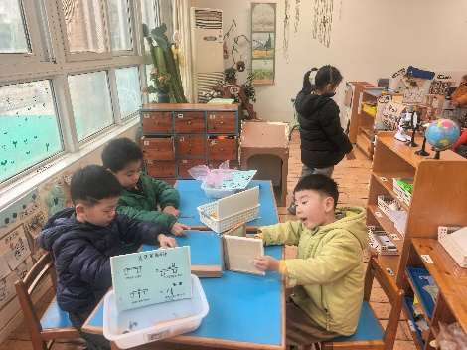  科学区 | 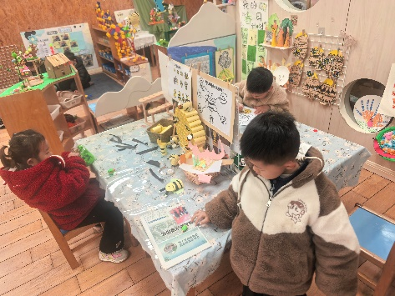  美工区 | 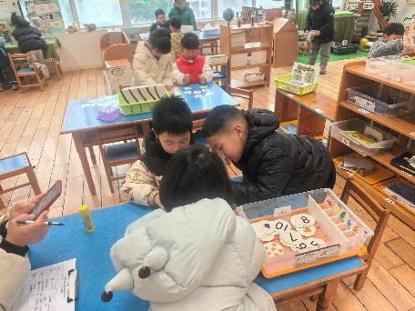  益智区
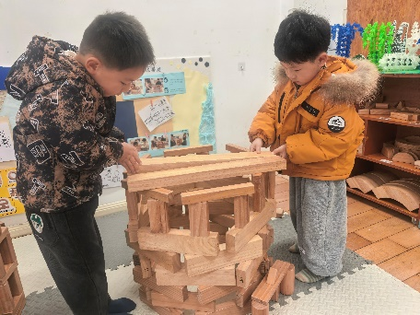  建构区 | 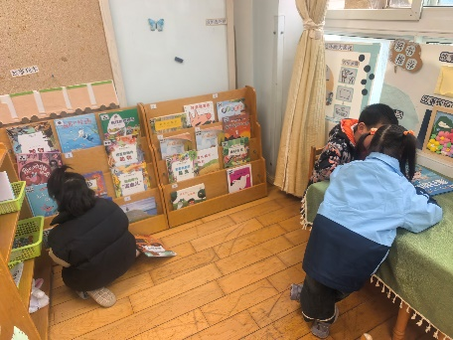  图书区 | 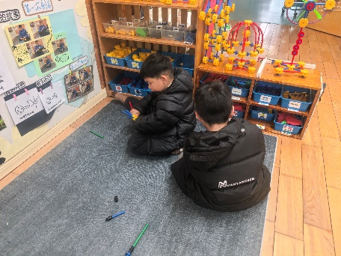  万能工匠区
集体活动： 语言:春天的朋友
《春天的朋友》是一首简洁、优美、儿童趣味很浓的诗歌，以蝴蝶寻找朋友为线索，描绘出了一个争奇斗艳、生机勃勃的春天，表现出春的欢乐美好。儿歌采用拟人的修辞手法，表现出春天特有的事物与春天之间像朋友一样的亲密关系，从而使幼儿产生观察春天，热爱春天的情感。儿歌中重复的结构，适于幼儿进行创造性的仿编。

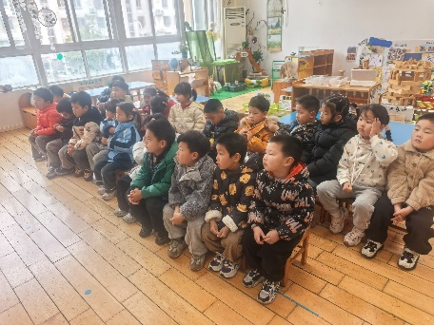
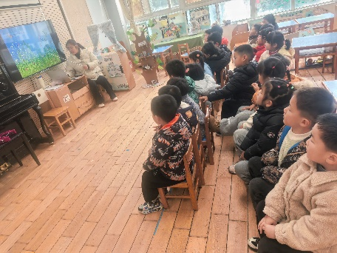
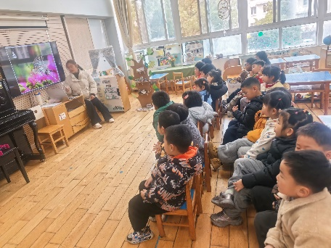
理解诗歌内容，能大胆朗诵诗歌的幼儿胡凯元、黄煜棋、王思宸、徐建航、陈嘉洛、郑又嘉、耿旻熙、郑成鑫、李文浩、张铭宇、严铭轩、胡述年、蒋致远、王子安、万佳熹、马蓓蓓、刘子妍、赵敏含、李安妍、杨一安、张伊伊、徐钥媛、黄佳凝，张铭宇、蒋致远不认真听讲，没有朗诵诗歌。
能进行仿编活动的幼儿有严铭轩、徐钥媛、刘子妍、张伊伊、胡凯元、郑又嘉、耿旻熙、郑成鑫、李文浩、王子安、赵敏含。

户外活动:
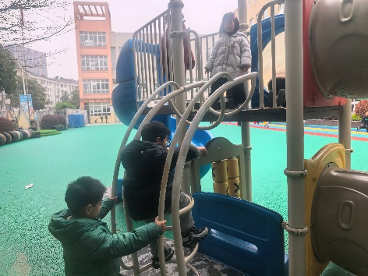
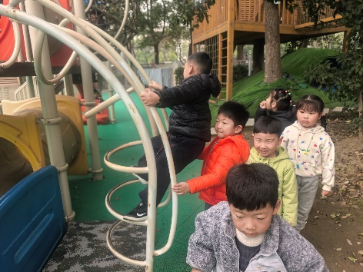
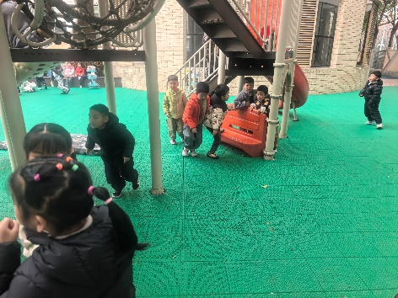
今天户外我们班玩的是滑滑梯游戏，老师在介绍完游戏规则后，幼儿自主进行游戏，中途提醒幼儿喝水和休息。

家园合作：
1.动态上的照片，仅作为老师观察时的随拍，并不是所有孩子的照片都会呈现。
2.各位家长，今天下雨了，地面湿滑，请来园接孩子的时候注意安全呦。

